MOÇÃO Nº 10/2021

Manifesta apelo ao Poder Executivo Municipal e aos órgãos competentes, para que promova a manutenção da Estrada dos Italianos, no município de Santa Bárbara d’ Oeste-SP.

Senhor Presidente,

Senhores Vereadores,

**CONSIDERANDO** que, fomos procurados por munícipes que moram no Bairro Vila Rica e adjacentes, reclamando da situação de abandono da Estrada dos Italianos, pedindo melhorias nesta estrada que dá acesso ao Aterro Municipal e à Rodovia Luiz Ometto (SP 306) que alia ao município de Limeira-SP, pois a referida estrada, está totalmente danificada, cheio de buracos (panelas) causando transtornos, danificando os veículos.

Solicito que seja realizado os serviços necessários no local, uma vez que a via apresenta vários buraco na malha asfáltica em toda sua extensão, está complicado para quem se utiliza esta estrada, os buracos causam danos aos veículos que necessitam transitar pelo local.

.

Ante o exposto e nos termos do Capítulo IV do Título V do Regimento Interno desta Casa de Leis, a **CÂMARA MUNICIPAL DE SANTA BÁRBARA D’OESTE, ESTADO DE SÃO PAULO**, apela ao Excelentíssimo Senhor Prefeito Rafael Piovezan, e aos órgãos competentes, para que promova a manutenção da Estrada dos Italianos, no município de Santa Bárbara d’ Oeste.

Plenário “Dr. Tancredo Neves”, em 06 de janeiro de 2021.

**Carlos Fontes**

-Vereador- 2º Secretário

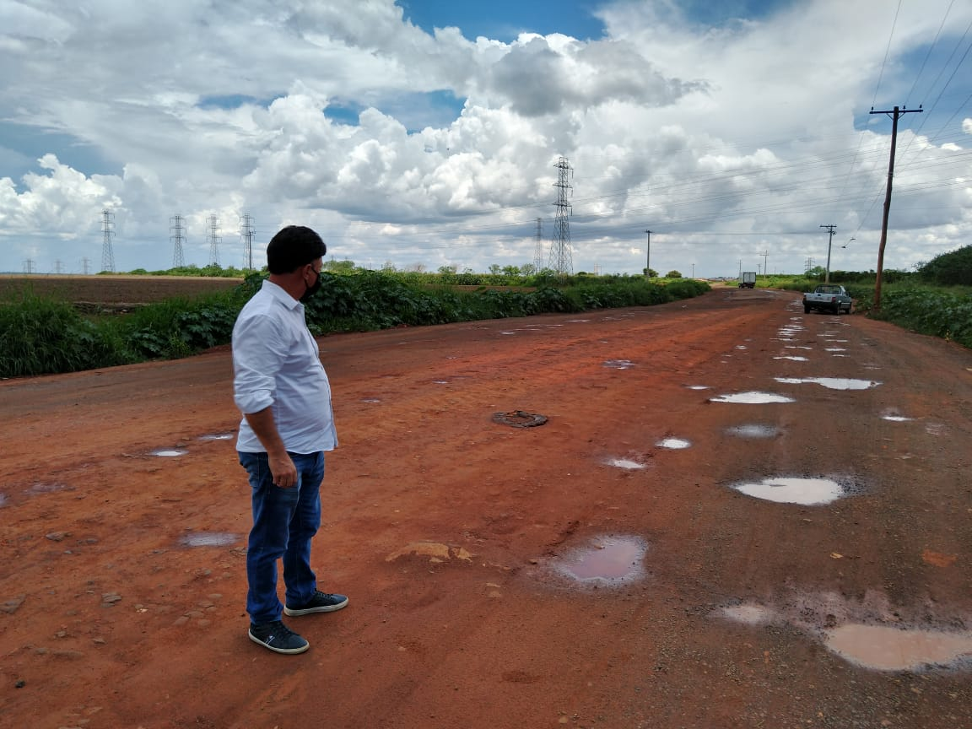

Plenário “Dr. Tancredo Neves”, em 06 de janeiro de 2021.

**Carlos Fontes**

**-Vereador- 2º Secretário**